**Brumlovka v očích nájemců: Oblíbená lokalita pro práci, nájemci oceňují parky, kvalitu prostředí i společenský život**

**Společnost Passerinvest Group (dále jen Passerinvest), která stojí za rozvojem moderní pražské čtvrti Brumlovka, získala cenné údaje na základě průzkumu spokojenosti, který proběhl v průběhu loňského roku mezi vybranými nájemci v areálu Brumlovky. Z průzkumu, jehož cílem bylo získat inspiraci a podněty pro další rozvoj lokality, vyplynulo, že nejvíce nájemci oceňují kvalitní veřejná prostranství, bezpečnost lokality i široký výběr stravovacích možností. Současně velmi pozitivně hodnotí moderní design vstupních lobby v jednotlivých budovách, a rádi využívají střešní terasy.**

Dotazníkového šetření se zúčastnilo 19 firem sídlících na Brumlovce. Průzkum potvrdil, že mezi zdejšími firmami je kladen velký důraz na udržitelnost, ekologická řešení a sdílenou ekonomiku. Téměř 85 % dotázaných firem má vypracovanou ESG strategii nebo na ní aktivně pracuje. *„Výsledky průzkumu nás utvrzují v tom, že naše dlouhodobá strategie respektující lokalitu, kvalitu vnitřního prostředí a spokojenost nájemců je a bude i nadále naší prioritou“*sdělila Kristýna Samková, vedoucí marketingu a PR, Passerinvest Group, a.s.

**V oblibě jsou veřejné plochy, společenské akce i restaurace**

Pravidelná kultivace veřejného prostoru, kde se dbá na šetrné zacházení s vodou, rozsáhlé parkové plochy s vodními prvky i dostatek relaxačních míst s velkým podílem zeleně, činí z celé lokality velmi oblíbené místo pro volný čas. Mezi nejlépe hodnocená místa patří Náměstí Brumlovka, Baarův Park a Park Brumlovka, vysoké hodnocení získaly také kulturní a společenské akce, zejména tradiční červnový koncert, cestovatelské a taneční večery, trhy a food festivaly. Respondenti jsou velmi spokojeni také s různorodou nabídkou i kvalitou stravování v místních restauracích, kantýnách a kavárnách.

Na základě výsledků průzkumu se budují například další kolárny v podzemí budov a instalují se i větší počty nabíjecích stanic pro elektromobily. Na základě podnětů již byla například rozšířena nabídka obchodů a služeb v lokalitě o nehtové studio a barbershop a na autobusových zastávkách byly umístěny digitální informační tabule s příjezdy linek MHD. Průzkum také ukázal, že nejčastěji využívaným dopravním prostředkem na Brumlovku je městská hromadná doprava a místní kyvadlová autobusová doprava v kombinaci s pěší chůzí.

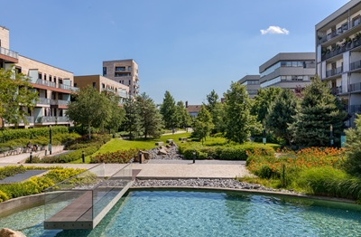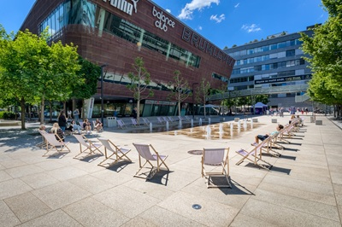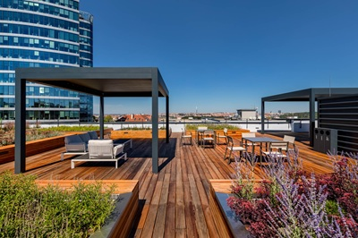

Některým přáním nájemců však vyhovět při největší snaze žel nejde. Jedná se například o zrušenou pobočku České pošty, která zde dříve fungovala. *„Abychom však nájemcům a samozřejmě i okolním rezidentům co nejvíce vyhověli, tak jsme se zaměřili na vybudování široké sítě zásilkových boxů, jež slouží jak pro výdej, tak i pro komfortní odeslání zásilek. Firemní korespondenci lze vyřešit díky společnosti EDM, která pro nájemce Brumlovky poskytuje za výhodných podmínek profesionální poštovní služby. Naším cílem je, aby byl areál Brumlovka ještě příjemnějším místem pro práci i volný čas a všem respondentům děkujeme za cennou zpětnou vazbu i zajímavé podněty, “* doplnila Kristýna Samková.

Více informací a fotografie v tiskové kvalitě Vám poskytne:  
Kristýna Samková, vedoucí marketingu a PR  
**PASSERINVEST GROUP, a.s.**  
Tel.: (+420) 221 582 111  
E-mail: [Kristyna.Samkova@Passerinvest.cz](mailto:Kristyna.Samkova@Passerinvest.cz)  
www.passerinvest.cz, [www.brumlovka.cz](http://www.brumlovka.cz) www.krcakzije.cz

Kamila Žitňáková  
**Crest Communications a.s.**

Mobil: (+420) 725 544 106  
E-mail: kamila.zitnakova@crestcom.cz

**O společnosti:**

[Passerinvest Group](https://www.passerinvest.cz/) (dále Passerinvest) je ryze český stavitel a investor. Společnost byla založena Radimem Passerem již v roce 1991 a od té doby získala řadu zkušeností s výstavbou administrativních a komerčních budov, rezidenčních objektů i občanské vybavenosti. Passerinvest jejako odpovědný urbanistický developer od roku 1998 spojován převážně s [Brumlovkou](http://www.brumlovka.cz) v Praze 4, která je jedním z největších a nejúspěšnějších urbanistických projektů nejen v České republice, ale v celé Evropě. Dalším významným projektem v portfoliu společnosti jsou [Nové Roztyly](http://www.krcakzije.cz), konkrétně brownfield bývalých jatek areálu Interlov, kde by v budoucnosti mělo vzniknout místo s příjemným bydlením s velkým parkem, doplněné o služby široké veřejnosti a administrativní funkci. Principy městské výstavby a dlouhodobě udržitelný rozvoj Prahy i České republiky jsou součástí vize společnosti Passerinvest, která si díky svému odpovědnému přístupu vybudovala velmi dobré jméno jak na domácí, tak na mezinárodní úrovni. Zásluhu na tom má nejenom kvalita realizovaných projektů a vysoká úroveň poskytovaných služeb, ale i smysl pro fair-play, zákaznický přístup a zejména zodpovědnost vůči společnosti i životnímu prostředí.